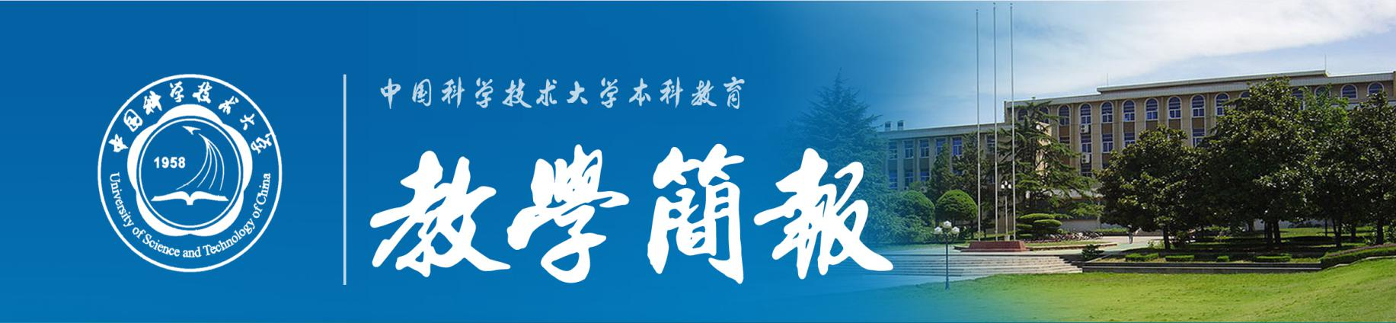
2017年第2期（总第598期） 中国科学技术大学教务处 1月11日

化学与材料科学学院召开“化学原理B/C”课程教学研讨会
2016年12月21日下午，化学与材料科学学院“化学原理”课程组召开了教学研讨会。重点研讨课题组为非化学专业开设的“化学原理B”和“化学原理C”课程。
作为一门承上启下的中心科学，化学是上游的数学、物理到下游的生命、材料、环境、信息等朝阳科学的必经之地。具有较全面的物质化学基础知识，将对培养我校学生的基本科研素质，培养一专多能的复合型高素质人才起到关键作用。课程组收集了近几年来学生对这两门课程在教学内容、教学方法、教学重点和难度等方面的意见，申请了2016年度本科教学研究项目“化学原理B/C课程建设”，希望对这两门课程做全面的整合，制定统一的教学大纲、丰富教学内容、规范教学过程等。
会议初步明确了今后的工作内容，先从课时较少的“化学原理C”入手，基于国内外著名大学普通化学教学内容，考虑“化学原理C”的学生为非化学专业，课时少，确定教学内容要全面系统，但突出重点，删除与中学内容重复的内容，简化复杂的理论和计算，重点着眼于促使学生全面认识化学学科，开拓学生视野，激发学生的学习兴趣，调动学生学习的积极性及主动性，提高学生化学素质修养。突出化学与其他下游学科的内在联系，培养学生对化学物质学科的全面认识。
现在高考制度的改革使学生化学基础参差不齐，课程组决定，借鉴国外教科书的特点，基于教学大纲编写全面基础的教材，教材同时具有工具性和教学性，有利于学生预习，有助于提高学生化学基础水平。课程组根据任课老师的研究领域，将各章节教学内容进行了合理分工，希望在2017春季学期开学前统一教学内容，并根据教学中遇到的问题进行修正，预计在2018年春季学期编出讲义。同时在“化学原理C”教学大纲的基础上，对部分教学内容进行合理延伸扩展，在2017年秋季学期前统一“化学原理B”的教学大纲。
此次化学原理的教学研讨会充分讨论了课程组授课中遇到的问题，明确了课程进一步优化改进的具体方向和措施，对于进一步完善课程体系起到了积极的作用。课程组将再次召开研讨会，继续深入课程建设改革，为我校切实加快建设世界一流研究型大学作出应有的贡献。
化学与材料科学学院

